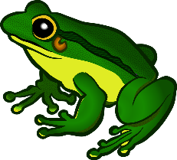

Name ....................................................................................... Datum .................................

Naturdetektive:

Lebensraum Wasser (Übersichts- u. Einstiegsartikel)

naturdetektive.bfn.de/lexikon/lebensraeume/wasser/lebensraum-wasser.html

Aufgabe: Jetzt werdet Ihr Online-Wasser-Forscher! Besucht die oben angegebene Internetseite. Stöbert durch das Angebot und erforscht, welche Tiere und Pflanzen im oder am Wasser leben.

Sucht mehrere Tiere und Pflanzen aus und füllt die Forscher-Tabelle aus!

Name des Tiers oder der Pflanze  (z.B. Karpfen) | Lebensraum  (z.B. Fluss oder Meer) | In welchem Wasser lebt das Tier/die Pflanze?  (z.B. Salz- oder Süßwasser, kalt, warm, still, bewegt)
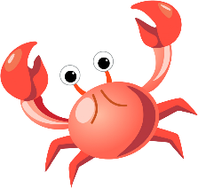

Name ....................................................................................... Datum .................................

Wildtierfreund: Habitat Küste – Tiere an der Küste

wildtierfreund.de/forschen.html#habitat_kueste

Aufgabe: Jetzt werdet Ihr Online-Wasser-Forscher! Besucht die oben angegebene Internetseite. Stöbert durch das Angebot und erforscht, welche Tiere und Pflanzen im oder am Wasser leben.

Sucht mehrere Tiere und Pflanzen aus und füllt die Forscher-Tabelle aus!

Name des Tiers oder der Pflanze  (z.B. Karpfen) | Lebensraum  (z.B. Fluss oder Meer) | In welchem Wasser lebt das Tier/die Pflanze?  (z.B. Salz- oder Süßwasser, kalt, warm, still, bewegt)
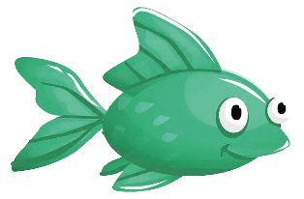

Name ....................................................................................... Datum .................................

Wildtierfreund: Lebensraum Gewässer

wildtierfreund.de/forschen.html#habitat_gewaesser

Aufgabe: Jetzt werdet Ihr Online-Wasser-Forscher! Besucht die oben angegebene Internetseite. Stöbert durch das Angebot und erforscht, welche Tiere und Pflanzen im oder am Wasser leben.

Sucht mehrere Tiere und Pflanzen aus und füllt die Forscher-Tabelle aus!

Name des Tiers oder der Pflanze  (z.B. Karpfen) | Lebensraum  (z.B. Fluss oder Meer) | In welchem Wasser lebt das Tier/die Pflanze?  (z.B. Salz- oder Süßwasser, kalt, warm, still, bewegt)

Name ....................................................................................... Datum .................................

Abenteuer-Regenwald:

Lebensraum Amazonas - Größtes Flussgebiet der Erde)

abenteuer-regenwald.de/wissen/regenwald/amazonas-weltwunder-amazonien

Aufgabe: Jetzt werdet Ihr Online-Wasser-Forscher! Besucht die oben angegebene Internetseite. Stöbert durch das Angebot und erforscht, welche Tiere und Pflanzen im oder am Wasser leben.

Sucht mehrere Tiere und Pflanzen aus und füllt die Forscher-Tabelle aus!

Name des Tiers oder der Pflanze  (z.B. Karpfen) | Lebensraum  (z.B. Fluss oder Meer) | In welchem Wasser lebt das Tier/die Pflanze?  (z.B. Salz- oder Süßwasser, kalt, warm, still, bewegt)

